第五次TeamBuilding总结

# 背景

2019年1月11日星期五，在经历一个阶段的评审(需求变更)后，组内决定开展一次TeamBuilding活动，时间就定在2019年1月13日星期日的中午。主要是最近一段时间大家都比较辛苦，如果不放松，稍微缓一下，那么接下来的总评审可能会比较累。

# 参加人员

G05小组全体人员

# 地点

胖叔叔奶酸菜鱼

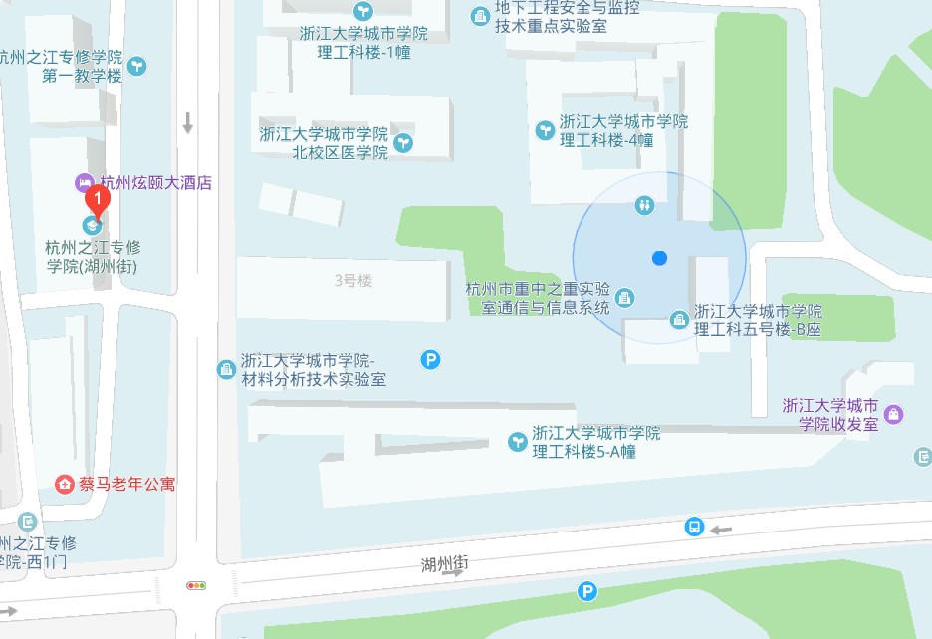

# 时间

2019年1月13日星期日中午11:30于北校南门集中出发

# 消费情况

采用AA方式，人均出资43元，共215元。

# 活动效果

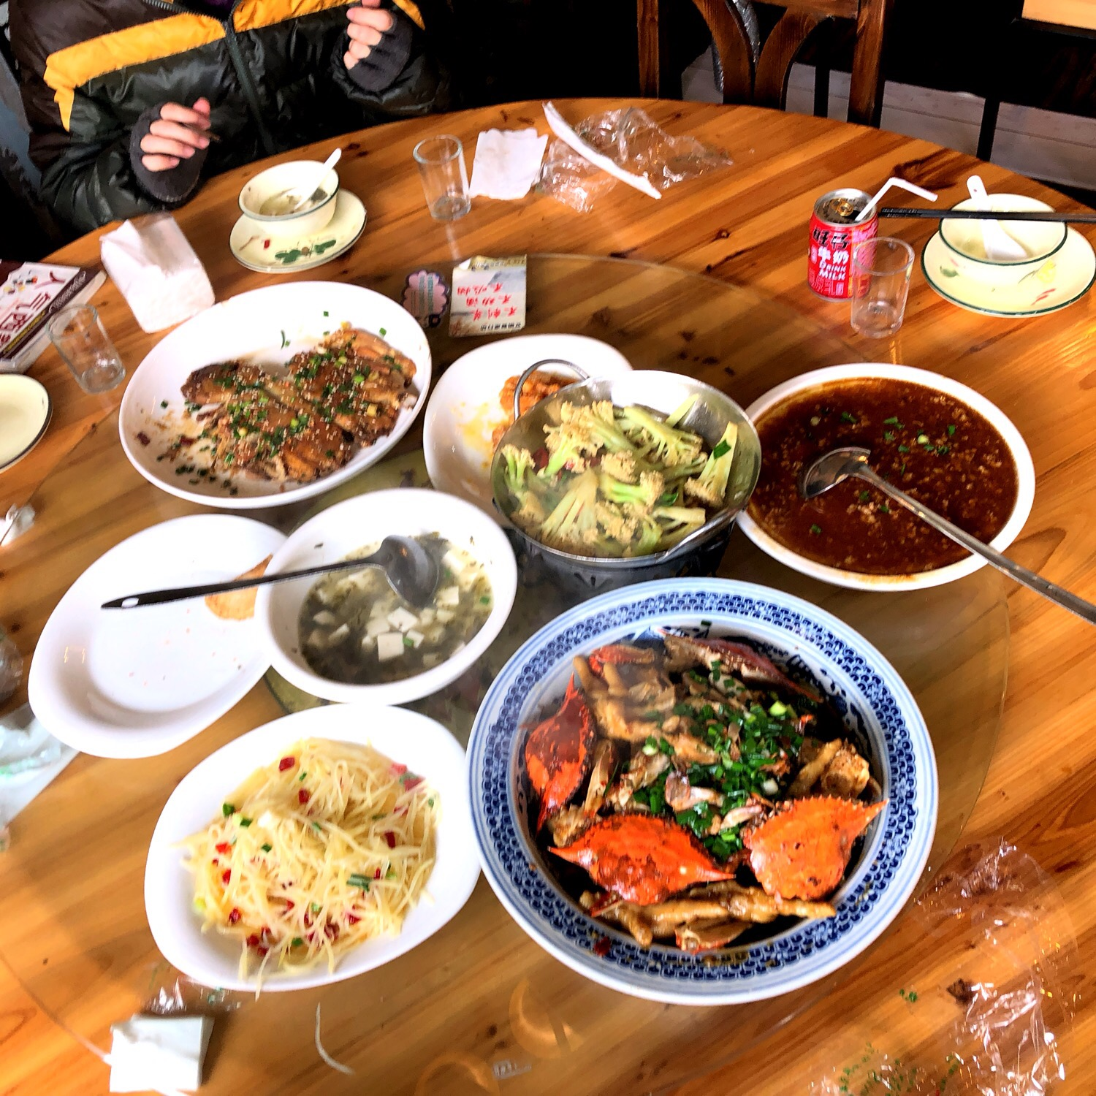

通过本次TeamBuilding，团队的士气得到了非常大的提升。相信对于接下来的总评审，大家也会有更多的精力。总的来说，这次的活动还是非常重要的。